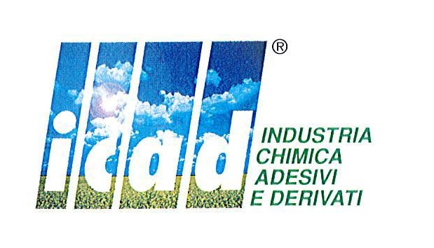

SCHEDA TECNICA | Versione | 0
SCHEDA TECNICA | Data | 01/01/22
SCHEDA TECNICA | Pagina | 1 di 1

___MASTIK EXTRA___

Adesivo a solvente a base di gomma naturale

CARATTERISTICHE

Adesivo a base di gomma naturale | METODO | LIMITI QUALITATIVI (U.M.)
Aspetto e colore | Visivo | Opalescente chiaro
Viscosità | IO 07/42.10 | 4.500 – 5.000 cps
Tempo aperto | IO 07/42.6 | A temperatura ambiente circa 2 ore
Peso specifico | IO 07/42.3 | 0,650 – 0,700 g/cc
Contenuto secco | IO 07/42.4 | 11 – 13%

IMPIEGHI

Mastik Extra è un adesivo a base di gomma naturale particolarmente indicato per le lavorazioni di giunteria; grazie alla rapida asciugatura, alla buona appicicosità e alla non aggressività nei confronti delle finiture dei materiali sia sintetici che naturali. E’ indicato nella costruzione delle tomaie e nei lavori di piccola pelletteria.

ISTRUZIONI D’USO

Applicare a pennello o a macchina spalmatrice su una o entrambe le superfici da incollare, accoppiare immediatamente ed esercitare una leggera pressione.

IMMAGAZZINAMENTO

Il prodotto va conservato nelle confezioni originali a temperatura ambiente (5-35°C). In tali condizioni rimane idoneo per circa 12 mesi.
Temperature di immagazzinamento particolarmente basse comportano un notevole addensamento reversibile del prodotto e, di conseguenza, una più difficile distribuzione. Agitare bene prima dell’uso.

CONFEZIONI

Contenitori metallici Kg. netti 4 – 13 – 40

NOTE
Mastiik Extra è altamente infiammabile: assicurarsi che gli impianti utilizzati per la movimentazione siano correttamente collegati a terra per evitare l’accumulo di cariche elettrostatiche.

I dati contenuti in questa pubblicazione, e qualsiasi consiglio tecnico – sia esso verbale, scritto o in seguito a prove – sono basati sulle nostre conoscenze ed esperienze attuali. A causa dei molti fattori che hanno un effetto nei processi applicativi dei nostri prodotti, questi dati non sollevano l’utilizzatore dall’obbligo di verificare la loro validità a di testare l’adeguatezza dei prodotti per gli specifici impieghi, né costituiscono garanzia di specifiche proprietà o specifici risultati. L’applicazione e l’uso dei nostri prodotti, anche se fatti seguendo i nostri consigli tecnici, sono condotti al di fuori del nostro controllo e pertanto sono sotto completa responsabilità dell’utilizzatore. E’ responsabilità dell’utilizzatore dei nostri prodotti assicurarsi che siano rispettati i diritti di terzi e che siano osservati i regolamenti e le leggi in vigore.

